МИНИСТЕРСТВО НАУКИ И ВЫСШЕГО ОБРАЗОВАНИЯ РОССИЙСКОЙ ФЕДЕРАЦИИ
Федеральное государственное бюджетное образовательное учреждение высшего образования
«КУБАНСКИЙ ГОСУДАРСТВЕННЫЙ УНИВЕРСИТЕТ»
(ФГБОУ ВО «КубГУ»)

Факультет компьютерных технологий и прикладной математики Кафедра вычислительных технологий

ЛАБОРАТОРНАЯ РАБОТА №1
Дисциплина: Современные среды разработки интерактивных предложений
Тема: «Первый прототип журнала заездов на Windows Forms»

Работу выполнила: Фам Минь Тхы.
Группа: ПИ32/1
Направление подготовки: 09.03.03 Прикладная информатика
Преподаватель: Коваленко Савва Андреевич

Краснодар
2026
Название приложения и используемые инструменты
- Название RaceLog
- Visual Studio 2026
- .NET 10 (Long Term Support).
- Язык: C#.
- Технология: Windows Forms.

Что делает приложение
Разработанное приложение RaceLog - это учебный журнал тренировочных заездов, созданный на Windows Forms. Оно позволяет вручную вести список результатов заездов в течение одного сеанса работы: добавлять записи, удалять выбранные и очищать поля ввода. Данные существуют только в оперативной памяти и исчезают после закрытия приложения - сохранение между запусками в этой лабораторной работе не предусмотрено.

Общая логика работы
При запуске приложение открывает окно «Журнал заездов» с полями ввода, двумя выпадающими списками, списком результатов и тремя кнопками. Форма имеет фиксированный размер (FixedSingle), кнопка разворота отключена (MaximizeBox = False), поэтому пользователь не может случайно нарушить компоновку. Кнопка «Добавить» назначена как AcceptButton, поэтому клавиша Enter запускает добавление записи так же, как нажатие этой кнопки.
Сразу после запуска в выпадающих списках уже выбраны первые варианты: Street для автомобиля и Учебный овал для трассы. Поля имени и времени пусты, список результатов пуст. Это состояние задаётся в конструкторе формы через cmbCar.SelectedIndex = 0 и cmbTrack.SelectedIndex = 0.

Добавление записи
Основное действие выполняется кнопкой «Добавить» (btnAdd). При нажатии программа последовательно проверяет введённые данные и только после успешного прохождения всех проверок добавляет строку в список.
Порядок проверок:
- Проверка имени пилота.
Текст из поля txtDriver читается и очищается от пробелов по краям методом Trim(). Если после этого строка пустая (пользователь ничего не ввёл или ввёл только пробелы), выводится сообщение «Введите имя пилота», фокус возвращается в поле имени, а обработчик завершается через return. Запись не добавляется.
- Проверка выбора автомобиля и трассы.
Проверяется свойство SelectedIndex у обоих списков: cmbCar и cmbTrack. Если хотя бы один из них равен -1 (ничего не выбрано), выводится сообщение «Выберите автомобиль и трассу» и выполняется return. Это защищает от ситуации, когда пользователь вручную сбросил выбор.
- Проверка, что время - целое число.
Текст из txtTime очищается через Trim() и передаётся в int.TryParse. Если преобразование не удалось (введён текст, дробное число вроде 94.5 или 94,5, пустая строка), выводится сообщение «Введите целое число секунд», фокус возвращается в поле времени, выполняется return.
- Проверка диапазона времени.
Если число получено, проверяется, что оно находится в пределах от 30 до 600 секунд включительно. Границы заданы константами MinLapSeconds = 30 и MaxLapSeconds = 600. Если число меньше 30 или больше 600, выводится сообщение «Время должно быть от 30 до 600 секунд», фокус возвращается в поле времени, выполняется return. Значения 30 и 600 принимаются, 29 и 601 отклоняются.
- Сборка и добавление записи.
Только после всех проверок формируется строка с помощью интерполяции:
csharp
string record = $"{driver} | {cmbCar.Text} | {cmbTrack.Text} | {seconds} с";
Например: Анна | Street | Учебный овал | 94 с. Эта строка добавляется в список lstResults через Items.Add(record).
- Очистка полей и обновление статуса.
Вызывается метод ClearInput(), который очищает поля имени и времени, возвращает в списках первые варианты (Street и Учебный овал) и ставит фокус в поле имени. Затем в метке lblStatus выводится сообщение с текущим количеством записей:
text
Добавлено. Всего записей: 1
Число берётся из lstResults.Items.Count, поэтому оно всегда соответствует реальному количеству строк в списке.

Удаление выбранной записи
Кнопка «Удалить выбранную» (btnDelete) удаляет одну строку из списка. При нажатии:
- Читается lstResults.SelectedIndex — индекс выделенной строки.
- Если индекс меньше нуля (ничего не выбрано), выводится сообщение «Сначала выберите запись в списке» и выполняется return. Список не меняется.
- Если строка выбрана, вызывается Items.RemoveAt(index) — удаляется именно та строка, которая была выделена, а не первая или последняя.
- В метке статуса обновляется количество записей: Удалено. Всего записей: N.
После удаления индексы оставшихся строк пересчитываются автоматически, поэтому при следующем нажатии индекс снова читается заново.

Очистка полей ввода
Кнопка «Очистить поля» (btnClear) сбрасывает незавершённый ввод, не трогая список результатов. Она вызывает ClearInput() и выводит сообщение:
text
Поля очищены. Результаты сохранены в списке
Это позволяет начать вводить новую запись, не удаляя уже добавленные результаты.

Сообщения об ошибках
Все сообщения выводятся в одну метку lblStatus в нижней части формы. Для удобства используется отдельный метод ShowError(string message), который просто присваивает переданный текст свойству lblStatus.Text. Это избавляет от дублирования одинаковых присваиваний в коде и упрощает изменение способа вывода ошибок в будущем.
Сообщения различаются в зависимости от причины отказа:
- «Введите имя пилота» — пустое имя или имя из пробелов.
- «Выберите автомобиль и трассу» — не выбран один из списков.
- «Введите целое число секунд» — время не является целым числом.
- «Время должно быть от 30 до 600 секунд» — число вне допустимого диапазона.
- «Сначала выберите запись в списке» — попытка удалить строку без выделения.
После неудачной попытки неправильный ввод не стирается автоматически — пользователь может исправить его и нажать кнопку снова. Это соответствует требованию задания.

Начальное состояние приложения
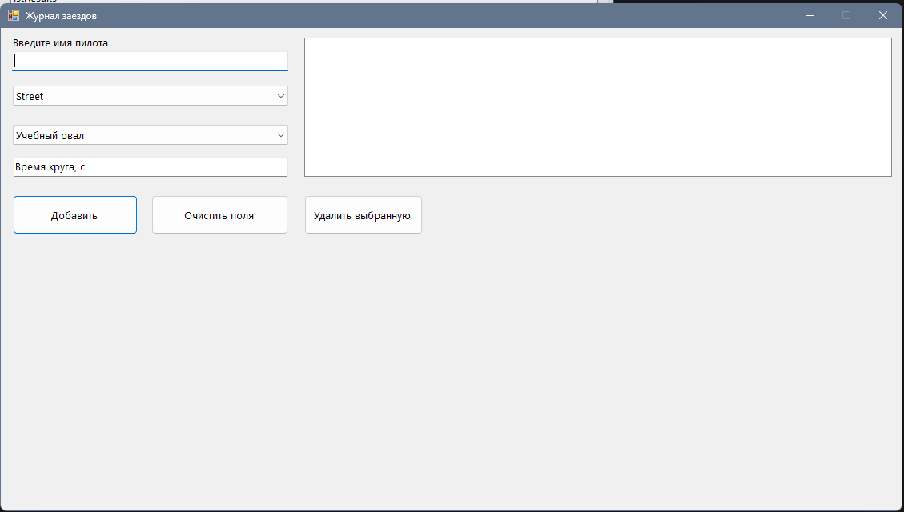

Корректное добавление
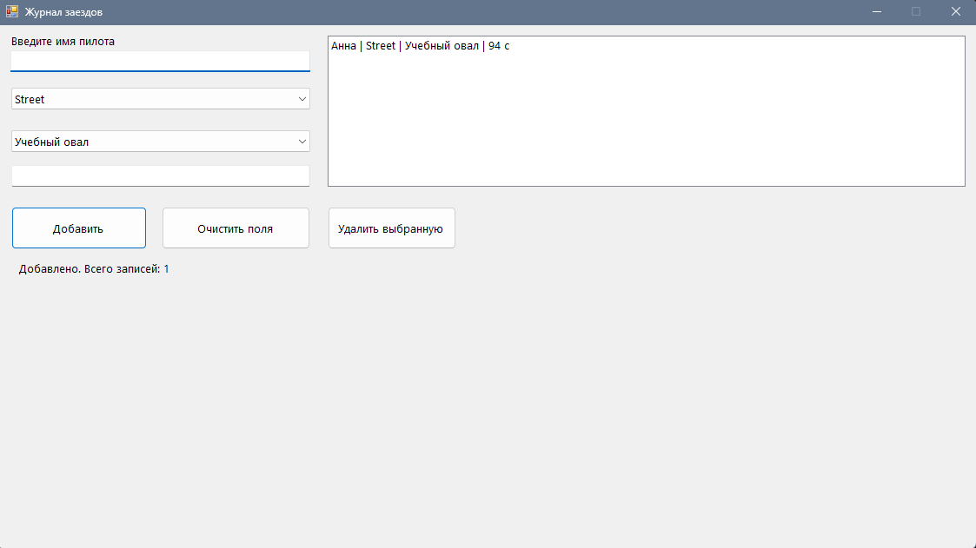

Одно сообщение об ошибке
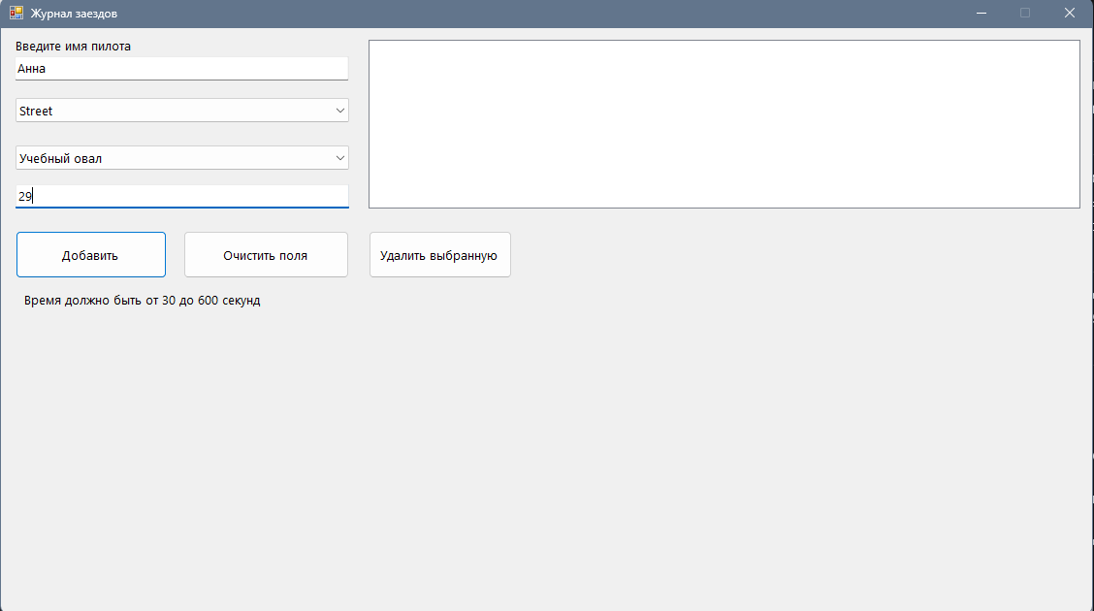
Собственный обработчик добавления
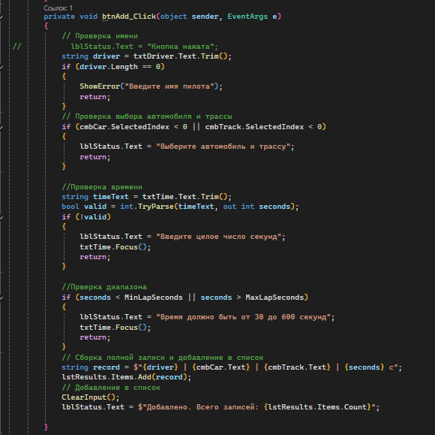
Назначение ClearInput и ShowError
- ClearInput — вынесенная очистка полей, используется и при добавлении, и по кнопке «Очистить поля».
- ShowError — единая точка вывода сообщений об ошибке, чтобы не дублировать lblStatus.Text = ....
Результаты 15 проверок:
Проверка 1: первый запуск
Введеные данные: пусто
Результат: Поля пусты, выбраны Street и Учебный овал, список пуст
Проверка 2: пустое имя и время 90
Введеные данные: имя пустое, 90
Результат: Запись не добавлена, просьба ввести имя
Проверка 3: имя из пробелов и время 90
Введеные данные: пробел, 90
Результат: После Trim имя пустое, список не изменился
Проверка 4: Имя Анна, время пустое или быстро
Введеные данные: Анна, «быстро»
Результат: Отклонено, сообщение о целом числе
Проверка 5: Имя Анна, время 94.5 и затем 94,5
Введеные данные: Анна, 94.5
Результат: Отклонено, нужны целые секунды
Проверка 6: имя Анна, время 29
Введеные данные: Анна, 29
Результат: Отклонено, сообщение о диапазоне
Проверка 7: Имя Анна, время 30
Введеные данные: Анна, 30
Результат: Принято, записей стало на 1 больше
Проверка 8: имя Анна, время 94
Введеные данные: Анна, 94
Результат: В списке «Анна | Street | Учебный овал | 94 с»
Проверка 9: Имя Анна, время 600
Введеные данные: Анна, 600
Результат: Верхняя граница принята
Проверка 10: Имя Анна, время 601
Введеные данные: Анна, 601
Результат: Отклонено
Проверка 11: Имя с пробелами по краям, время 94
Введеные данные: _Анна_, 94
Результат: В списке имя без крайних пробелов, поля пусты
Проверка 12: Удаление без выбранной строки
Введеные данные: пусто
Результат: Просьба выбрать запись, количество не изменилось
Проверка 13: Удаление выбранной средней строки из трех
Введеные данные: выбрана 2-я строка
Результат: Удалена только она, количество уменьшилось на 1
Проверка 14: Очистка полей при непустом списке
Введеные данные: пусто
Результат: Поля очищены, выборы сброшены, результаты на месте
Проверка 15: Закрытие и повторный запуск
Введеные данные: пусто
Результат: Список снова пуст
Одна найденная ошибка и её исправление
Описание ошибки
При первой проверке добавления записи я ввёла пустое имя пилота и время 90, выбрал автомобиль и трассу и нажал «Добавить». Ожидалось, что появится сообщение «Введите имя пилота», а список результатов останется пустым. Однако сообщение появилось, но запись всё равно добавилась в список.

Причина ошибки
В обработчике btnAdd_Click после вывода сообщения об ошибке отсутствовал оператор return. Код выглядел так:
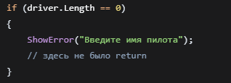
Из-за этого программа показывала сообщение, но продолжала выполняться дальше: доходила до проверки времени, затем до строки lstResults.Items.Add(record); и добавляла запись с пустым именем.
Аналогичная проблема была и в других проверках - в блоке выбора автомобиля и трассы, а также в блоке проверки диапазона времени. В каждом из них после сообщения об ошибке не было return.
Исправление
Я добавила return; после каждого вывода сообщения об ошибке. Теперь при обнаружении проблемы обработчик завершается до добавления записи. Исправленный фрагмент:
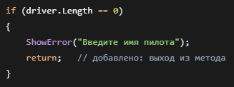
То же самое было сделано для остальных проверок:
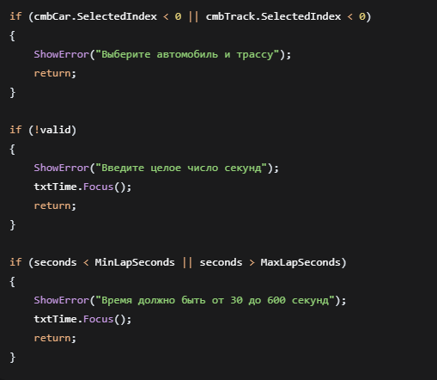
Контрольные вопросы
1. Какие действия в работе показывают прототипирование и итеративность?
Прототипирование проявляется в том, что мы создаём упрощённую версию приложения — сначала маленький пример только с именем (этапы 1–5), затем расширяем его до полноценного журнала заездов (этапы 6–9). Это не финальный продукт, а рабочий прототип для отработки навыков.
Итеративность видна в том, что работа разбита на этапы, после каждого есть результат, с которым нужно свериться, и запрещено переходить дальше, пока последняя версия не запускается. Мы возвращаемся к коду, исправляем ошибки, дополняем проверки (7.1 → 7.2 → 7.3), создаём вспомогательные методы (7.5, 7.6) и только потом переходим к следующему этапу.
2. Чем Visual Studio отличается от C#, .NET и Windows Forms?
- Visual Studio — это среда разработки (IDE), инструмент, в котором мы пишем код, размещаем элементы на форме, собираем и отлаживаем приложение. Это не язык программирования.
- C# — это язык программирования, на котором описывается поведение приложения (например, btnAdd_Click).
- .NET — это платформа (библиотеки и среда выполнения), которая предоставляет готовые классы и запускает программу. В работе используется .NET 10 LTS.
- Windows Forms — это библиотека для создания оконных приложений Windows: формы, кнопки, текстовые поля, списки.
3. Чем проект отличается от решения и где находится папка вашей работы?
Проект содержит код приложения и его настройки (файлы .cs, .csproj). Решение объединяет один или несколько проектов (файл .sln). В ЛР 1 достаточно одного проекта в одном решении.
Папка работы — та, которую вы выбрали при создании проекта в поле Location (например, C:\Users\...\Documents\ССРИП\RaceLog). Её можно открыть через правый клик по узлу проекта в Solution Explorer → «Открыть папку в проводнике» (Open Folder in File Explorer).
4. Для чего нужны Toolbox, Properties, Form Designer и Solution Explorer?
- Toolbox — панель с элементами (TextBox, Button, ListBox, Label), которые перетаскиваются на форму.
- Properties — окно свойств выбранного объекта: имя (Name), текст Text, размер, координаты, события.
- Form Designer — центральная поверхность, на которой размещаются элементы и настраивается внешний вид формы.
- Solution Explorer — показывает состав решения и проекта: файлы, зависимости, узлы Form1, Program.
5. Чем (Name) элемента отличается от его свойства Text?
- (Name) — внутреннее имя элемента, используется в коде (txtDriver, btnAdd). Оно не видно пользователю.
- Text — видимый текст на элементе (надпись на кнопке, содержимое поля). Его видит пользователь.
Пример: у кнопки (Name) = btnAdd, а Text = "Добавить".
6. Что такое класс Form1 и когда выполняется его конструктор?
Form1 — это класс, который описывает нашу форму: её элементы и поведение. Он наследуется от базового класса Form (public partial class Form1 : Form).
Конструктор public Form1() выполняется один раз при создании окна — то есть при запуске приложения. В нём вызывается InitializeComponent() (создаёт элементы по данным конструктора) и задаются начальные значения, например cmbCar.SelectedIndex = 0.
7. Зачем нужен InitializeComponent и почему его нельзя удалять?
InitializeComponent() — это метод, автоматически созданный Visual Studio. Он создаёт и настраивает все элементы формы по данным визуального конструктора: задаёт имена, тексты, координаты, размеры, подписки на события.
Удалять его нельзя, потому что тогда на форме не будет ни одного элемента — окно откроется пустым, и все обращения к txtDriver, btnAdd и другим вызовут ошибку.
8. Чем событие Click отличается от обработчика btnAdd_Click?
- Событие Click — это то, что происходит с элементом (пользователь нажал кнопку). Это «сигнал».
- Обработчик btnAdd_Click — это метод, который программа вызывает в ответ на событие. Это «реакция».
Связь между ними задаётся в Form1.Designer.cs:
9. Как создать обработчик и проверить его связь с кнопкой?
Создание:
- Выделить кнопку в конструкторе.
- В Properties нажать значок молнии (события).
- Найти Click и дважды щёлкнуть пустое поле справа — Visual Studio создаст метод btnAdd_Click и откроет редактор кода.
Проверка связи:
- В конструкторе выделить кнопку → молния → у события Click должно быть указано btnAdd_Click.
- Или в Form1.Designer.cs найти строку this.btnAdd.Click += new System.EventHandler(this.btnAdd_Click);.
10. Что означают string, int и bool? Чем = отличается от ==?
- string — тип для текста ("Анна").
- int — тип для целых чисел (94).
- bool — логический тип, принимает true или false.
= — оператор присваивания: int seconds = 94; (записать 94 в переменную).
== — оператор сравнения: if (driver.Length == 0) (проверить, равно ли значение нулю).
11. Почему TextBox.Text нужно преобразовывать перед числовым сравнением?
Свойство Text всегда возвращает строку, даже если в поле написано 94. Сравнивать строку с числом нельзя: "94" < 600 не имеет смысла. Поэтому сначала нужно преобразовать текст в число через int.TryParse, а потом сравнивать.
12. Что делает Trim и меняет ли он сам текст поля?
Trim() — это метод строки, который возвращает новую строку без пробелов в начале и конце. Внутренние пробелы сохраняются.
Сам текст поля он не меняет. txtDriver.Text.Trim() не очищает поле — он лишь возвращает очищенную копию. Чтобы очистить поле, нужен отдельный вызов txtDriver.Clear().
13. Какие результаты возвращает int.TryParse и что означает out?
int.TryParse возвращает bool: true, если преобразование удалось, и false, если нет.
Параметр out int seconds означает, что метод записывает результат преобразования в переменную seconds. Если преобразование не удалось, seconds получит значение 0.
14. Почему после ошибки нужен return и завершает ли он приложение?
return завершает текущий метод (btnAdd_Click), чтобы код после проверки не выполнялся. Без него программа покажет сообщение, но продолжит работу и добавит запись.
return не закрывает приложение — он лишь выходит из обработчика. Пользователь может исправить ввод и нажать кнопку снова.
15. Почему проверка выхода за границы использует ||, а не &&?
Потому что число не может быть одновременно меньше 30 и больше 600. Нам нужно отклонить случай, когда оно или слишком маленькое, или слишком большое. Условие seconds < 30 || seconds > 600 срабатывает при любом нарушении.
Если написать &&, условие сработало бы только для невозможного числа (например, -5 и 700 одновременно), и проверка бы не работала.
16. Что означает SelectedIndex = -1 и чем индекс отличается от Count?
- SelectedIndex = -1 означает, что ничего не выбрано (ни одна строка не выделена). Это не первый элемент — первый имеет индекс 0.
- SelectedIndex — номер выбранной строки (0, 1, 2...).
- Count — общее количество строк в списке (lstResults.Items.Count).
Даже если в списке 10 строк, SelectedIndex может быть -1, если пользователь ничего не выделил.
17. Чем отличаются объявление ClearInput и его вызов?
Объявление — это описание метода, где написано, что он делает:
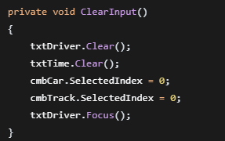
Вызов — это команда выполнить метод:
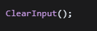
Объявление пишется один раз, а вызывать метод можно сколько угодно раз (в btnAdd_Click и в btnClear_Click).
18. Почему очистка текущего ввода не должна очищать список результатов?
Потому что список результатов — это уже добавленные записи, которые пользователь не просил удалять. Кнопка «Очистить поля» предназначена только для сброса незавершённого ввода, чтобы удобно начать новый. Если бы она очищала lstResults, пользователь потерял бы все введённые данные.
В методе ClearInput нет вызова lstResults.Items.Clear() — это соответствует заданию.
19. Как с помощью точки останова посмотреть значение driver?
- Щёлкнуть по серому полю слева от строки string driver = txtDriver.Text.Trim(); — появится красный кружок (точка останова).
- Нажать F5, ввести данные, нажать «Добавить». Программа остановится на этой строке.
- Нажать F10 — строка выполнится.
- Навести мышку на слово driver — появится подсказка со значением (например, "Анна").
- Или открыть «Отладка» → «Окна» → «Локальные» (Debug → Windows → Locals) — там будут все переменные метода и их значения.
20. Почему после повторного запуска результаты исчезают?
Потому что в ЛР 1 не предусмотрено сохранение между запусками. Список lstResults хранится только в оперативной памяти, а при закрытии приложения память освобождается. При новом запуске создаётся новый объект Form1, и список снова пуст.
Это ограничение первой версии, указанное в задании: сохранение в файл или базу данных здесь не требуется.

